
Методические рекомендации по работе с метафорическими
ассоциативными картами

«Мировые шедевры живописи»

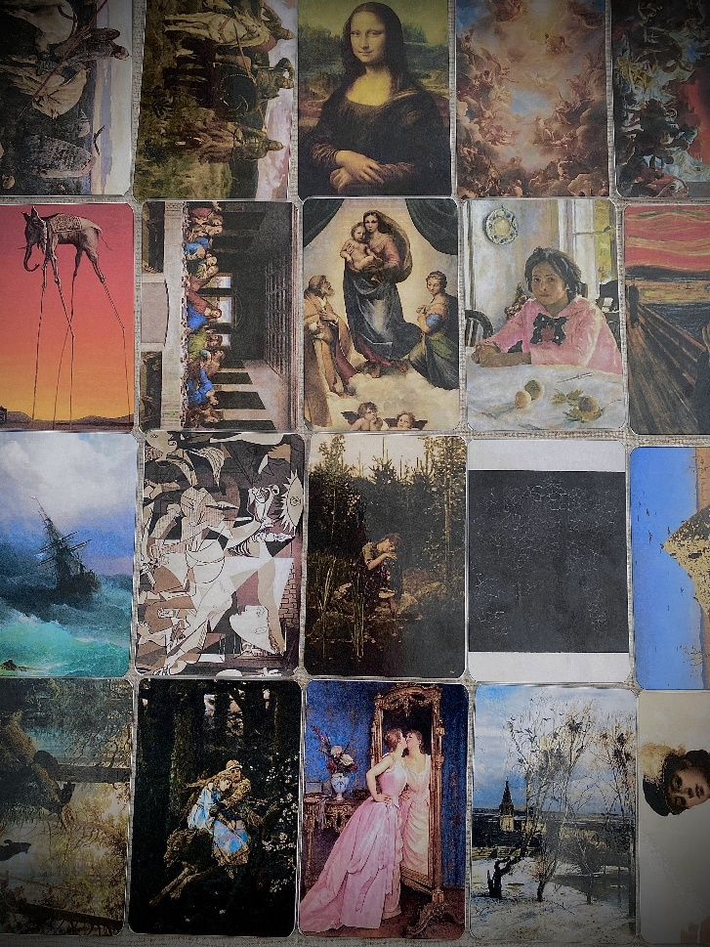

Составитель: Коробкова Анастасия Алексеевна

Курск, 2025г.
Содержание:

ГАЛАВА 1. ВВЕДЕНИЕ 3

1.1. Цели и задачи работы 3
1.2. Подготовка к работе 3
1.3. Техника работы с картами 3
1.4. Варианты работы 4
1.5. Советы по использованию 4

ГАЛАВА 2. Техники работы с колодой «Мировые шедевры живописи» 5

2.1. Индивидуальное погружение: "Путешествие по шедеврам" 5
2.2. Групповая работа: "Обмен образами" 5
2.3. Творческое задание: "Создай свой шедевр" 5
2.4. Работа с проблемой: "Образ как ресурс" 6
2.5. Медитативная практика: "Образ как мост" 6

3. Итог 6

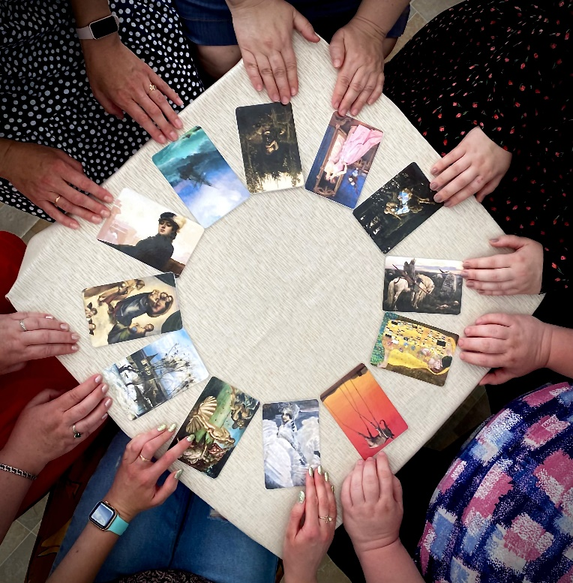

Введение
Метафорические ассоциативные карты (МАК) — это инструмент для самопознания, развития креативности, работы с внутренним миром и решения различных задач. Тема метафорических ассоциативных карт "Мировые шедевры живописи" позволяет через образы искусства и архитектуры расширить кругозор, найти новые смыслы и вдохновение.
1. Цели и задачи работы
- Развивать ассоциативное мышление и воображение.
- Исследовать внутренние чувства и мысли через образы шедевров.
- Повысить уровень саморефлексии.
- Использовать тему для поиска решений или новых идей.
2. Подготовка к работе
- Создайте спокойную атмосферу, исключите отвлекающие факторы.
- Ознакомьтесь с набором карт "Мировые шедевры живописи".
- Определите цель: например, понять свои чувства, найти вдохновение или решить проблему.
3. Техника работы с картами
3.1. Вызов карты
- Попросите участника или себя выбрать карту интуитивно или по определенной методике (например, случайным образом).
- Можно задать вопрос: "Что мне сегодня важно понять о себе через этот шедевр?"

3.2. Анализ образа
- Рассмотрите изображение: что оно вызывает? Какие ассоциации приходят?
- Обратите внимание на цвета, формы, детали.
- Какие чувства вызывает образ? Какие мысли возникают?
3.3. Связь с личной ситуацией
- Спросите: как этот образ отражает вашу текущую ситуацию или внутреннее состояние?
- Какие уроки или идеи можно извлечь из этого шедевра?
3.4. Запись и рефлексия
- Запишите свои мысли, ассоциации и чувства.
- Можно вести дневник или делать коллажи на основе полученных образов.

4. Варианты работы
Методика | Описание
Индивидуальная | Работа один на один для глубокого самопознания
Групповая | Обсуждение образов в группе для обмена опытом
Творческая | Создание собственных ассоциаций, коллажей, писем или рассказов на основе карт
Решение задач | Использование карт для поиска решений проблем или поиска вдохновения

5. Советы по использованию
- Не торопитесь; дайте себе время погрузиться в образ.
- Не оценивайте свои реакции — все они важны.
- Используйте тему "Мировые шедевры живописи" как источник вдохновения и новых идей.
- Регулярная практика помогает развивать интуицию и креативность.
Техники работы с колодой
«Мировые шедевры живописи»
1. Индивидуальное погружение: "Путешествие по шедеврам"
Цель: Саморефлексия и расширение внутреннего мира.
Описание:
- Выберите одну карту "Мировые шедевры живописи".
- Рассмотрите изображение, обратите внимание на детали, цвета, эмоции.
- Задайте себе вопросы: Что я чувствую при виде этого шедевра? Какие ассоциации возникают? Что он говорит мне о моем внутреннем состоянии?
- Запишите свои мысли и чувства.
Результат: Глубокое понимание своих текущих переживаний через образ искусства.

2. Групповая работа: "Обмен образами"
Цель: Развитие эмпатии и командной работы.
Описание:
- Каждый участник выбирает карту и делится своими ассоциациями и чувствами, вызванными изображением.
- После обсуждения все вместе ищут общие темы или идеи, связанные с выбранными шедеврами.
- Можно задать вопрос: "Что объединяет эти произведения?" или "Что они говорят о ценностях и культуре?"
Результат: Повышение уровня взаимопонимания и расширение культурного кругозора.

3. Творческое задание: "Создай свой шедевр"
Цель: Развитие креативности и самовыражения.
Описание:
- Выберите карту "Мировые шедевры живописи".
- На основе образа создайте свой художественный или письменный шедевр — рисунок, рассказ, стихотворение или коллаж.
- В процессе работы подумайте о том, что именно вас вдохновило в оригинале и что вы хотите выразить через свой творческий продукт.
Результат: Самовыражение и развитие творческих навыков.

4. Работа с проблемой: "Образ как ресурс"
Цель: Поиск решений или новых подходов к ситуации.
Описание:
- Определите проблему или задачу, которую нужно решить.
- Выберите карту "Мировые шедевры живописи".
- Рассмотрите изображение и задайте себе вопросы: Что этот шедевр может мне подсказать? Какие качества или идеи я могу взять из него для решения своей ситуации?
- Запишите идеи и примените их на практике.
Результат: Новое восприятие ситуации через метафору искусства.

5. Медитативная практика: "Образ как мост"
Цель: Успокоение ума и углубление контакта с внутренним миром.
Описание:
- Выберите карту и внимательно рассмотрите изображение.
- Закройте глаза и представьте себя внутри этого произведения — как будто вы становитесь частью шедевра.
- Ощутите эмоции, запахи, звуки (если есть). Пусть образ станет мостом к своим внутренним чувствам.
- После медитации запишите свои ощущения или мысли.

Итог
Работы с МАК "Мировые шедевры живописи" можно адаптировать под разные цели — от самопознания до командных тренингов, от творческих проектов до решения конкретных задач. Главное — сохранять открытость к образам и позволять себе свободно интерпретировать их.

Ссылка на карты: https://drive.google.com/drive/folders/1lwP4OGTOn9GwJYvvG_ElT82t7QCNKfIy?usp=sharing

